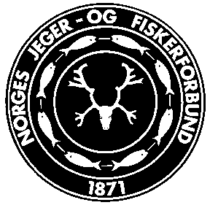SØKNAD OM SKYTESTEVNER
SESONGEN 2018
Fra forening

Type stevne Dato Alternativ dato

Dobbeltstevne med Inngår i cup

Kontaktperson

E-post:

Adresse Postnr Postadresse

Telefon privat Arbeide

Møtested Skiltet fra

Påmelding fra kl. til kl.

Pris senior Junior

Andre opplysninger

Dato Underskrift

Søknad om terminlisteførte stevner for 2018 sendes fylkeslaget innen 20.september, kun ett stevne pr. skjema. Enkelte fylkeslag har utarbeidet egne skjema. Der dette er gjort, benyttes disse.

NM skyting 2018 (NB! Mangler arrangør i flere grener – se njff.no for liste over ledige mesterskap!)
Mesterskap Arrangementsuke
NM Jaktfeltskyting ledig mars/april
NM Nordisk jaktskyting ledig uke 23
NM Lerduesti uke 27/28
NM Jegertrap uke 28
NM Figurjakt ledig uke 26
NM Elgskyting uke 29
Nordisk Mesterskap, Danmark 1.-4. aug.

Se for øvrig våre internettsider www.njff.no for informasjon om Norgesmesterskapene.
Endelige datoer for norgesmesterskapene vil fortløpende bli lagt ut på nettsidene.
Det må ikke legges andre stevner i samme gren på disse datoer.
Det mangler fremdeles flere NM-arr. for 2018 og 2019. Søkere ønskes snarest, og søknader behandles fortløpende.
Søknadsfrist for NM-2020, er utgangen av desember 2017.
➔Søknad om å arrangere NM sendes NJFF v/Vidar Nilsen
Hvalstadåsen 5, Boks 94, 1378 Nesbru med kopi til fylkeslaget.

